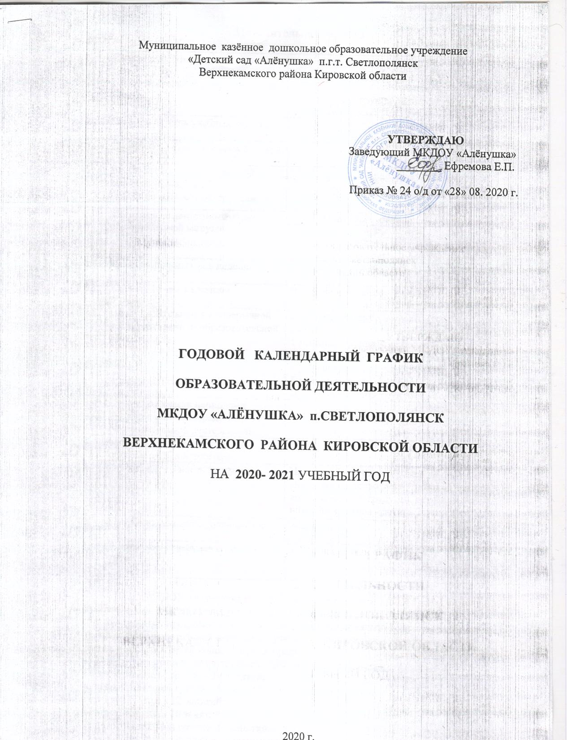

Пояснительная записка.
1.1.  1. | Начало учебного года | 01.09.2020 г.
2. | Продолжительность учебного года | 36 недель  2-я группа раннего возраста (ясельная),1мл.группа - 32 недели
3. | Последний день учебных занятий | 28.05.2021 г.
4. | Продолжительность и срок каникул | 01- 10.01.2021 г.
5. | Расписание непосредственной образовательной деятельности (НОД) по возрастным группам | Приложение № 1.
6. | Максимально допустимый объем образовательной нагрузки | Группы общеразвивающей направленности
 |  | до  3-х лет | от 3-х до  4-х лет | от 4-х до  5лет | от 5 до  6 лет | от 6 до  7 лет
6.1. | Количество занятий в неделю | 10 | 10 | 11 | 14 | 14
6.2. | Количество часов в неделю | 1 ч. 40 мин. | 2ч.30 мин. | 3ч. 40 мин. | 5 ч.50  мин. | 7час.
6.3. | Продолжительность непрерывной непосредственной образовательной деятельности | 2-я группа раннего возраста (ясельная)- не более 10 мин.  1 младшая группа - не более 10 мин.  2 младшая группа - не более 15 мин.  Средняя группа - не более 20 мин.  Старшая группа - не более 25 мин.  Подготовительная группа- не более 30 мин.
6.4. | Перерывы между периодами непрерывной непосредственно образовательной деятельности | 10 минут
7. | Мониторинг реализации образовательной программы | с 24 по 28 мая 2021 г.
8. | Продолжительность прогулки | Не менее 3 - 4 часов 2 раза в день  Прогулка не проводится: при температуре воздуха ниже15 градусов дети до 4 лет;  ниже 20 градусов - дети 5-7 лет.
9. | Продолжительность дневного сна | 2-2,5 час.
10. | Длительность пребывания детей в ДОУ | 10,5 часов в день (07.15-17.45)

План МКДОУ «Алёнушка» разработан в соответствии с САН ПиН 2.41.3049-13 (требованиями к организации режима дня и образовательной деятельности) и образовательной программой ДОУ, соответствует максимально допустимому объему недельной образовательной нагрузке, с учётом дополнительной образовательной деятельности, для детей дошкольного возраста:
во 2-ой группе раннего возраста (ясельная)- не более 10 занятий
в первой младшей группе - 10 занятий;
во второй младшей группе - 10 занятий;
в средней группе - 12 занятий;
в старшей группе- 16 занятий;
в подготовительной группе- 17 занятий.
Дополнительная образовательная деятельность проводятся во второй половине дня. Занятия по логопедии проводятся с детьми старшей, подготовительной групп ежедневно в индивидуальной форме.

Планирование образовательной деятельности МКДОУ «Алёнушка» п.Светлополянск на 2020/2021 учебный год
Организованная образовательная деятельность
Базовый вид деятельности по областям | Периодичность
 | 2-я группа  раннего возраста |  | 1младшая  группа |  | 2 младшая  группа |  |  |  | средняя  группа |  |  | старшая  группа |  |  | подготовит.  группа
1.Физическое развитие:  - в помещении | 2 раза в неделю |  | 2 раза в неделю |  | 2 раза в неделю |  |  |  | 2 раза в неделю |  |  | 2 раза в неделю |  |  | 2 раза в неделю
- на прогулке |  |  | 1 раз в неделю |  | 1 раз в неделю |  |  |  | 1 раз в неделю |  |  | 1 раз в неделю |  |  | 1 раз в неделю
2.Познавательное развитие:  - Математика | - |  |  | 1 раз в 2 недели |  | 1 раз в  2 недели |  | 1 раз в неделю |  |  | 2 раза в неделю |  |  | 2 раза в неделю
- Ознакомление с окруж.миром | 2 раза в неделю |  |  | 1 раз в неделю |  | 1 раз в неделю |  | 1 раз в неделю |  |  | 1 раз в неделю |  |  | 1 раз в неделю
- Игра-занятие с дидакт.материалом | 2 раза в неделю |  |  | - |  | - |  | - |  |  | - |  |  | -
3.Социально- коммуникативное  развитие | в режимных моментах |  |  |  |  |  | 1 раз в месяц |  |  | 1 раз в месяц |  |  |  | 1 раз в неделю
4.Речевое развитие:  - Развитие речи | 1 раз в неделю |  |  | 1 раз в неделю |  | 1 раз в неделю |  | 1 раз в неделю |  |  | 1 раз в неделю |  |  | 1 раз в неделю
5. Художественно-эстетическое развитие:  - Музыка | 2 раза в неделю |  |  | 2 раза в неделю |  | 2 раза в неделю |  | 2 раза в неделю |  |  | 2 раза в неделю |  |  | 2 раза в неделю
- Рисование | - |  |  | 1 раз в неделю |  | 1 раз в неделю |  | 1 раз в неделю |  |  | 2 раза в неделю |  |  | 2 раза в неделю
- Лепка | - |  |  | 1 раз в 2 недели |  | 1 раз в  2 недели |  | 1 раз в 2 недели |  |  | 1 раз в 2 недели |  |  | 1 раз в неделю
- Аппликация | - |  |  | - |  | 1 раз в  2 недели |  | 1 раз в  2 недели |  |  | 1 раз в  2 недели |  |  | 1 раз в  2 недели
- Конструирование | 1 раз в неделю |  |  | 1 раз в 2 недели |  | 1 раз в  2 недели |  | в режимных моментах |  |  |  |  |  | 1 раз в  2 недели
Образовательная деятельность в ходе режимных моментов
Утренняя гимнастика |  | ежедневно |  | ежедневно |  | ежедневно |  | ежедневно |  |  | ежедневно |  | ежедневно
Гигиенические процедуры |  | ежедневно |  | ежедневно |  | ежедневно |  | ежедневно |  |  | ежедневно |  | ежедневно
Ситуативные беседы |  | ежедневно |  | ежедневно |  | ежедневно |  | ежедневно |  |  | ежедневно |  | ежедневно
Чтение худ. лит-ры |  | ежедневно |  | ежедневно |  | ежедневно |  | ежедневно |  |  | ежедневно |  | ежедневно
Дежурства |  | ежедневно |  | ежедневно |  | ежедневно |  | ежедневно |  |  | ежедневно |  | ежедневно
Прогулки |  | ежедневно |  | ежедневно |  | ежедневно |  | ежедневно |  |  | ежедневно |  | ежедневно
Закаливающие процедуры |  | ежедневно |  | ежедневно |  | ежедневно |  | ежедневно |  |  | ежедневно |  | ежедневно
Самостоятельная деятельность детей
Игра |  | ежедневно |  | ежедневно |  | ежедневно |  | ежедневно |  |  | ежедневно |  | ежедневно
Деятельность в центрах (зонах) развития |  | ежедневно |  | ежедневно |  | ежедневно |  | ежедневно |  |  | ежедневно |  | ежедневно

Перечень основных видов организованной непрерывной непосредственной образовательной деятельности МКДОУ «Алёнушка» п.Светлополянск
на 2020 / 2021 учебный год

Образовательные области | Непосредствен-ная образовательная  деятельность | 2-я группа  раннего возраста* |  |  | 1 младшая группа* |  |  | 2  младшая  группа |  | Средняя группа |  | Старшая группа |  |  | Подготовительная к школе группа
 |  | до 2-х лет |  |  | от 2 до 3 лет |  |  | от 3до 4 лет |  | от 4до 5 лет |  | от 5до 6 лет |  |  | от 6до 7 лет
 |  | Количество часов в
 |  | нед | год |  | нед | год |  | нед | год | нед | год | нед | год |  | нед | год
1. | 2. | 3. | 4. |  | 5. | 6. |  | 7. | 8. | 9. | 10. | 11. | 12. |  | 13. | 14.
 |  | I. Базовый вид деятельности
Познавательное  развитие |  | 4 | 128 |  | 1,5 | 48 |  | 1,5 | 54 | 1,5 | 54 | 2,5 | 90 | 3 |  | 108
 | -формирование элементарных математических представлений |  |  |  | 0,5 | 16 |  | 0,5 | 18 | 1 | 36 | 2 | 72 | 2 |  | 72
 | -ознакомление с окружающим миром | 2 | 64 |  | 1 | 32 |  | 1 | 36 | 0,5 | 18 | 0,5 | 18 | 1 |  | 36
 | - игра-занятие с дидактическим  материалом | 2 | 64
Социально - коммуникативное развитие |  |  |  |  |  |  |  |  |  | 0,5 | 18 | 0,5 | 18 | 1 |  | 36
 | Социальное окружение, этикет |  |  |  |  |  |  |  |  | 0, 25 | 9 | 0, 25 | 9 | 0,5 |  | 18
 | ОБЖ, ЗОЖ |  |  |  |  |  |  |  |  | 0, 25 | 9 | 0, 25 | 9 | 0,5 |  | 18
Речевое развитие |  | 1 | 32 |  | 1 | 32 |  | 1 | 36 | 1 | 36 | 2 | 72 | 1 |  | 36
 | - развитие речи | 1 | 32 |  | 1 | 32 |  | 1 | 36 | 1 | 36 | 2 | 72 | 1 |  | 36
Художественно-  эстетическое развитие |  | 3 | 96 |  | 4,5 | 144 |  | 4,5 | 162 | 4 | 144 | 5 | 180 | 6 |  | 216
Музыка | - музыкальное | 2 | 64 |  | 2 | 64 |  | 2 | 72 | 2 | 72 | 2 | 72 | 2 |  | 72
Художественно  творчество | - рисование |  |  |  | 1 | 32 |  | 1 | 36 | 1 | 36 | 2 | 72 | 2 |  | 72
 | - лепка |  |  |  | 1 | 32 |  | 0,5 | 18 | 0,5 | 18 | 0,5 | 18 | 1 |  | 36
 | - аппликация |  |  |  |  |  |  | 0,5 | 18 | 0,5 | 18 | 0,5 | 18 | 0,5 |  | 18
Конструктивно- модельная деятельность | - конструирование | 1 | 32 |  | 0,5 | 16 |  | 0,5 | 18 |  |  | - | - | 0,5 |  | 18
Физическое  направление | - физкультурное | 2 | 64 |  | 3 | 96 |  | 3 | 108 | 3 | 108 | 3 | 108 | 3 |  | 108
ИТОГО |  | 10 | 320 |  | 10 | 320 |  | 10 | 360 | 10 | 360 | 13 | 468 | 15 |  | 504
 |  | II. Вариативная часть
Дополнительная образовательная деятельность | клубы по интересам,  кружки,секции |  |  |  |  |  |  |  |  |  |  |  |  |  | 2 | 72
ИТОГО |  |  |  |  |  |  |  |  |  |  |  |  |  |  | 17 | 612

Примечание: *- адаптационный период 4 недели

